**ΛΥΣΕ ΤΟ ΕΙΚΟΝΟΛΕΞΟ ΚΑΙ ΒΡΕΣ ΠΟΙΑ ΛΕΞΗ ΕΙΝΑΙ ΚΡΥΜΜΕΝΗ ΣΤΑ ΠΡΑΣΙΝΑ ΚΟΥΤΑΚΙΑ**

 **ΠΑΣΧΑ**

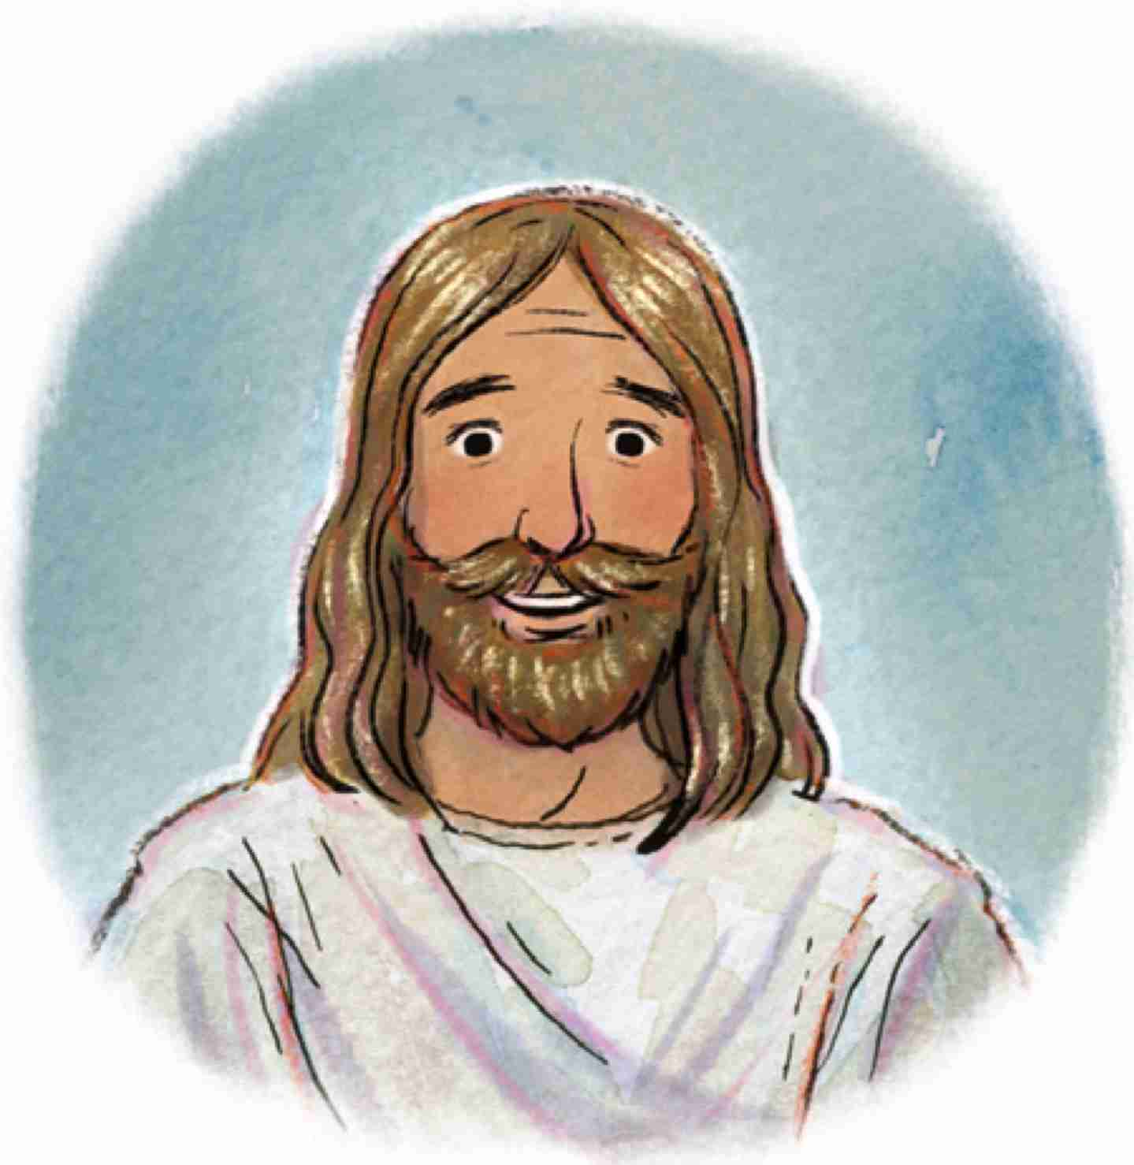 **ΧΡΙΣΤΟΣ**

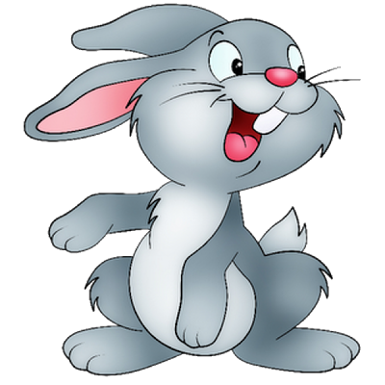**ΛΑΓΟΣ**

ΓΡΑΨΕ ΕΔΩ ΤΗΝ ΛΕΞΗ ΠΟΥ ΒΡΗΚΕΣ









Π

Σ